Braas Opal Standard (Geradschnitt) Biberschwanzziegel Flächenbiber

BMI Deutschland BRAAS

Eigenschaften

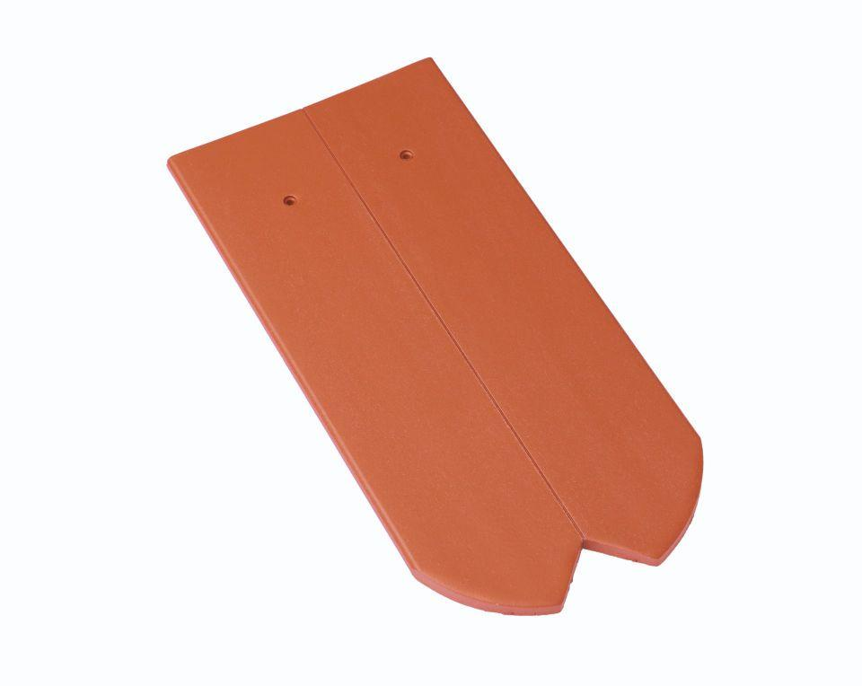

Art Dachziegel

Biberschwanz-Ziegel

Farbton

anthrazit, rot

Format

Ganzer Ziegel, Halber Ziegel

Oberfläche

engobiert

Werkstoff

Ton

Breite (mm)

90,00 - 180,00

Länge (mm)

380,00

Deckbreite (mm)

90,00 - 180,00

Decklänge (mm)

145,00 - 330,00

Farbtonbezeichnung Hersteller

Naturrot, Anthrazit

Variable Decklänge

Doppeldeckung [145:165] mm|Kronendeckung [290:330] mm